**8 “B” сыныбы**

**Сынып жетекшілері: Нұрсұлтан мырза**

**Тәрбиешісі: Нұрхан аби**

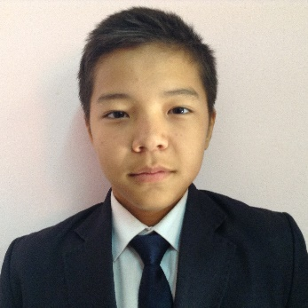 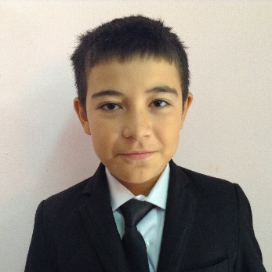 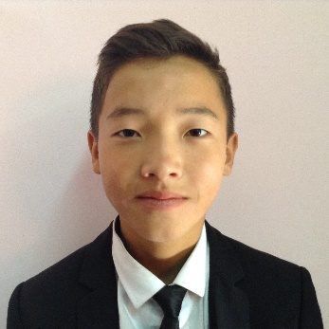 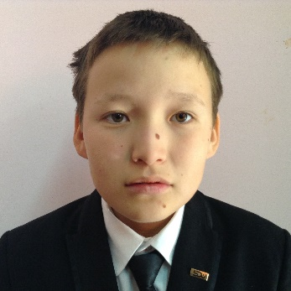

**Әбдешев Аян Абутолыбов Амангелді Ермахан Аманжолов**

**Абдолла Бакытжан**

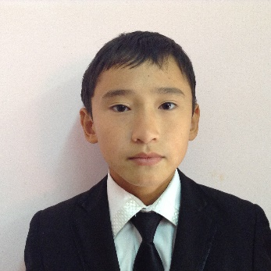 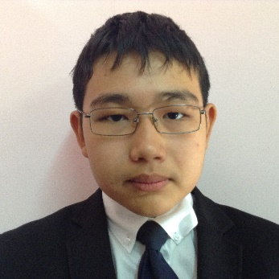 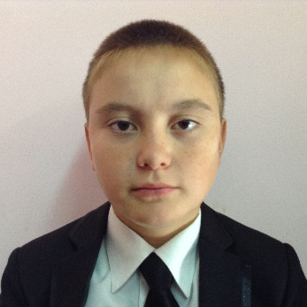 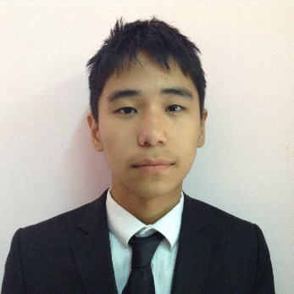

**Бекжан Альберт Гадельшиев Рустем Газиз Айдар Дарбаев Нұрдәулет**

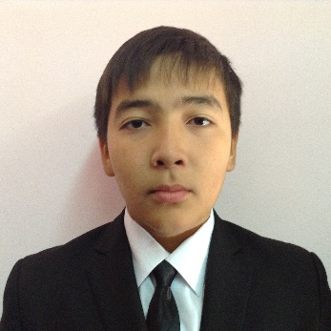 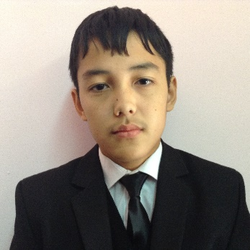 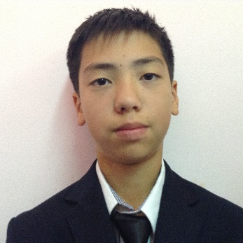 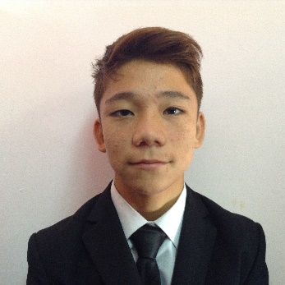

**Ешмуханбетов Жадигер Мирас Исатаев Нұрғиса Иосов Шерхан**

**Мирас**

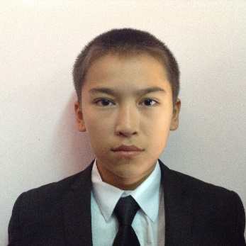 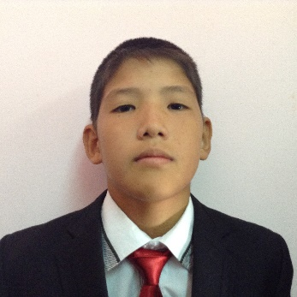 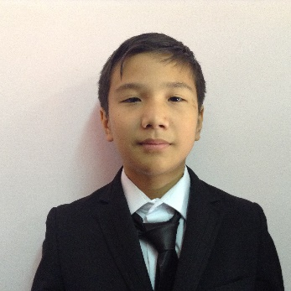

**Кабдолов Максим Кайреден Алдияр Қапсих Айдар Қосмағұл Диас**

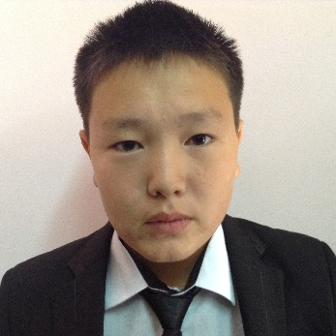 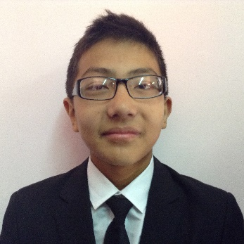 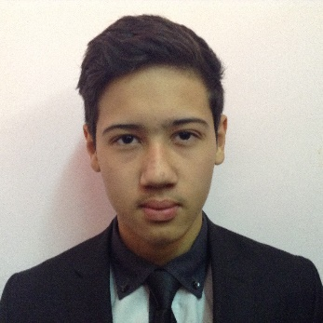 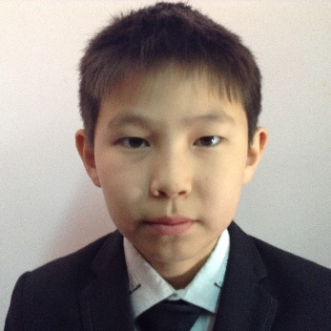

**Мақсотов Абзал Мұратов Есбол Оздемир Осман Сабиров Рахман**

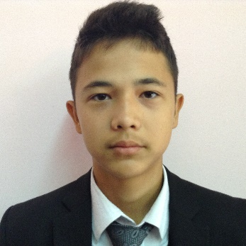 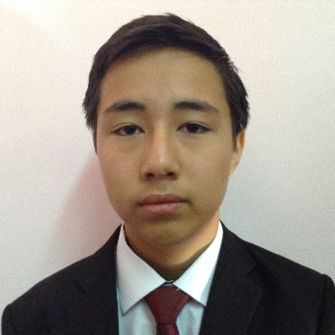

**Сарсеев Алмат Эстебесов Алтай**